2.copy và đổi tên file này thành “pct_result_data.mdb”

(để nguyên file cũ)

1.Chạy file này

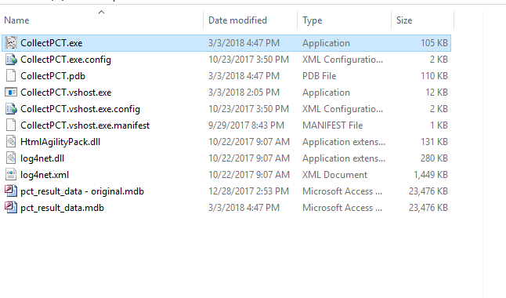

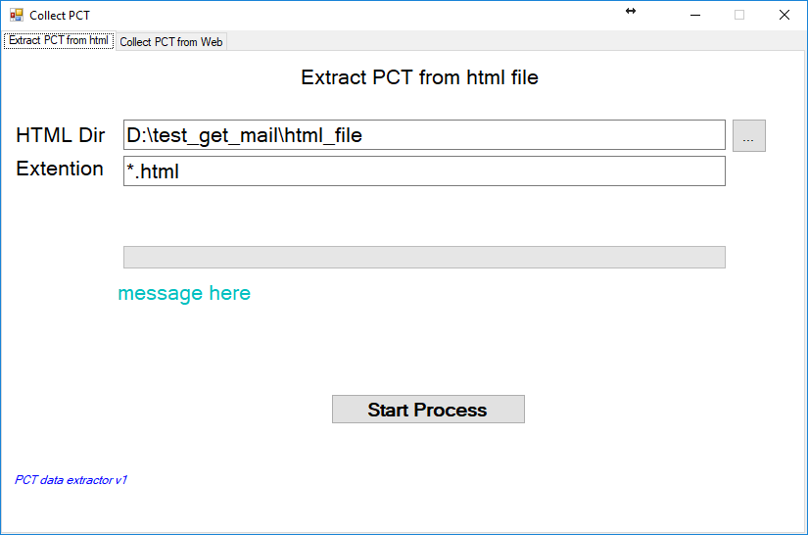

Đuôi file mặc định là .html

Click vào đây để bắt đầu thực hiện

Chọn thư mục chứa file html

Chạy xong copy file file access **pct_result_data.mdb** lưu google drive, và export excel nếu cần

**Export excel**

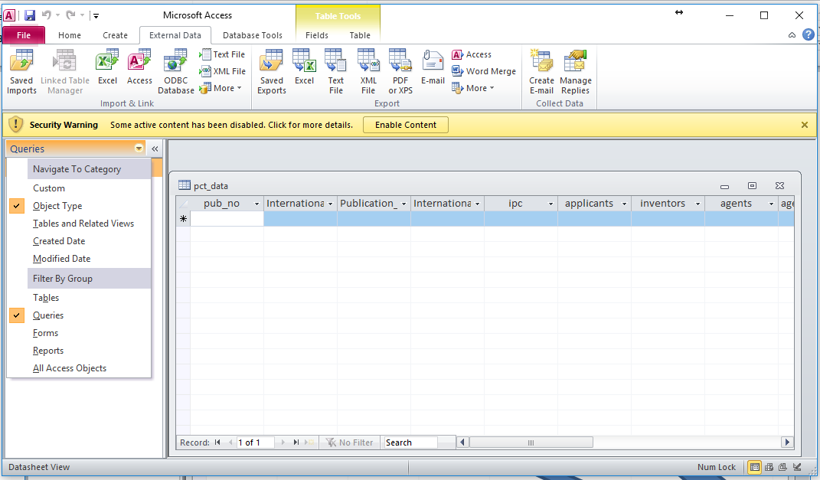

1.Chọn vào đây

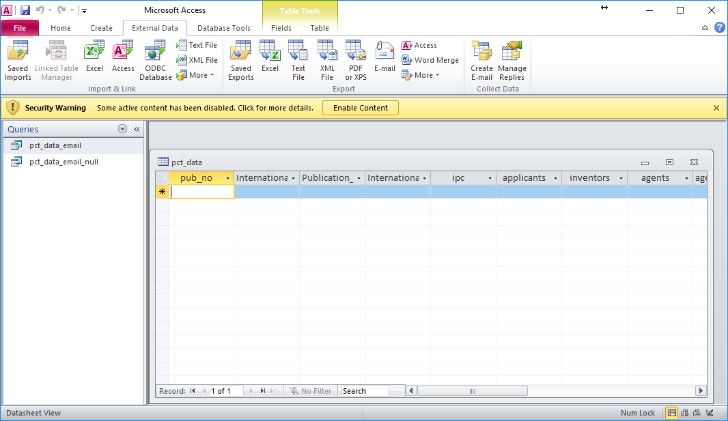

2. Double click vào đây

3. chọn vào đây